Het Plein der Kunsten
- De Brodskijstraat (Oelitsa Brodskovo) genoemd naar de sovjetschilder Isaak Brodskij (1894-1939), verbindt de Nevskij Prospekt met het Plein der Kunsten (Plosjtsjad Iskoesstv).
- Dit plein, dat vroeger naar het Michailovpaleis (tegenwoordig Russisch Museum) Michailovskaja Plosjtsjad werd genoemd, werd in het begin van de 19de eeuw aangelegd door de grote classicistische architect en planoloog Karel Rossi.
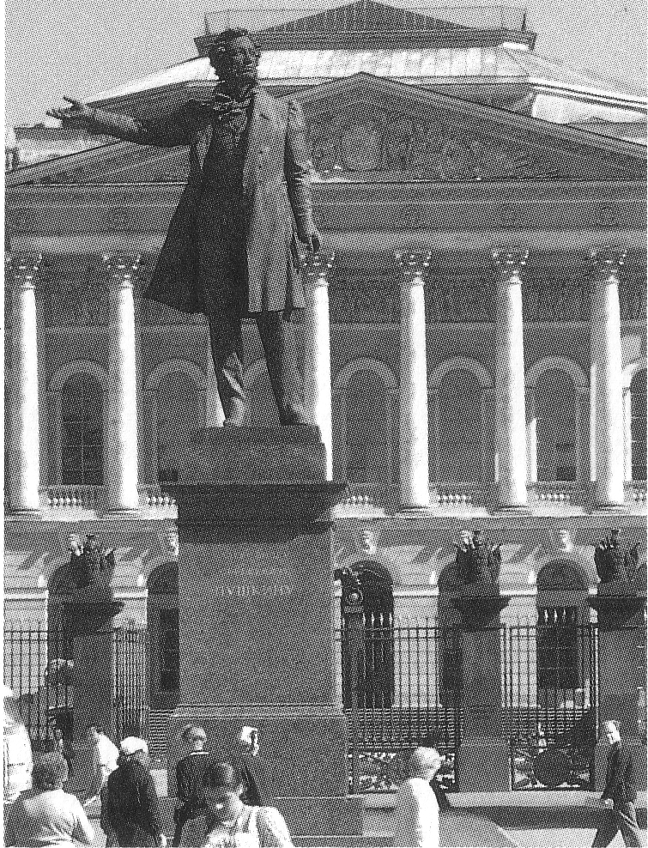
- In het midden van het parkje op het plein staat het standbeeld van Poesjkin, een indrukwekkend werk van de beeldhouwer Michail Anikoesjin.
- Ter herinnering aan het 250-jarig bestaan van Leningrad werd het standbeeld in juni 1957 onthuld, Anikoesjin kreeg voor zijn schepping de Leninprijs.
- De Leninprijs wordt voor uitmuntend werk op het gebied van de wetenschap, techniek, literatuur en kunst aan sovjetburgers verleend.
- In 1818 gaf Alexander I aan Karel Rossi opdracht om tussen de Nevskij Prospekt en het Marsveld een paleis voor Michail Pavlovitsj, de jongste broer van de tsaar, te bouwen.
- Een miljoen roebel stond Rossi ter beschikking, toen hij in 1810 met de bouwwerkzaamheden aan het Michailovpaleis begon.
- In zes jaar tijd ontstond een van de mooiste classicistische gebouwen van Petersburg, dat tot op heden vrijwel onveranderd is.
- Het hoofdgebouw wordt geflankeerd door twee uitspringende vleugels, waarbinnen een grote door een luchtig hekwerk afgesloten binnenplaats ligt.
- Boven het souterrain van het hoofdgebouw ligt een etage met een porticus bestaande uit acht Korinthische zuilen.
- Ook de façade wordt onderverdeeld door driekwart zuilen met Korinthische kapitelen.
- De bas-reliëfs in het timpaan van de voorgevel en op de façade zijn van de beeldhouwers Vassilij Demoet-Malinovskij en Nikolaj Pimenov.
- Bijna nog fraaier is het paleis vanuit de tuin gezien, met zijn loggia van twaalf Corinthische zuilen en de beide uitbouwtjes aan weerszijden van de loggia.
- De paleistuin loopt tot aan de oever van de Mojka, waar Rossi in 1825 een bekoorlijk paviljoen met aanlegsteiger liet bouwen.
- Rossi ontwierp ook ieder detail in het interieur: de ruime vestibule, de grote trap naar de bovenverdieping en de witte zaal, die wordt gesteund door tweemaal twee Corinthische zuilen met een architraaf.
- De muur- en plafondschilderingen zijn werken van Ivan en Peter Scotti, Barnaba Medici, Jakov en Vassilij Dodonov, voor het houtsnijwerk waren de gebroeders Tarassov verantwoordelijk, het parket legde Stepan Tarrasov, de stukken van marmer creëerden Pavel Triscornij en Jakov Sjtsjetinnikov en de meubels komen uit de werkplaatsen van Andrej Toer en Vassilij Bobkov.
- Na de dood van grootvorst Michail maakte zijn intelligente en ontwikkelde weduwe grootvorstin Jelena Pavlovna, een prinses van Wurttemberg, het paleis tot een trefpunt van kunstenaars.
- De gevierde pianist Anton Rubinstein organiseerde er muzikale soirees waar de belangrijkste Europese musici aanwezig waren.
- In 1873 stierf de grootvorstin; in 1895 haar dochter Jekatarina. Nog datzelfde jaar kocht Nicolaas II het Michailovpaleis om de droom van zijn vader, een Russisch museum, te realiseren.
- Alexander III had in het Anitsjkovpaleis al een grote verzameling kunst bijeengebracht, waartoe ook de Kokorevcollectie van Russische schilderijen behoorde.
- Hij had zelfs geprobeerd de beroemde Tretjakovcollectie in Moskou te krijgen, doch Tretjakov wilde ze voor zijn geboortestad behouden en schonk ze haar in 1892.
- In 1898 opende het 'Russische Museum Alexander III' zijn poorten.
- De collecties werden opnieuw gerangschikt, werken van buitenlandse kunstenaars werden verkregen door ruil tegen Russische werken uit de Hermitage.
- Reeds in het begin van de 20e eeuw was de tentoonstellingsruimte te klein, zodat de architect Leontij Benois (Benoea) tussen 1914 en 1919 een westelijke vleugel bouwde tot aan het Gribojedovkanaal.
- Momenteel verrijst in de voormalige paleistuin weer een nieuw gebouw.
- Bovendien zal het Stroganovpaleis aan de Nevskij Prospekt een deel van de inventaris die nog in de magazijnen ligt opnemen.
- Tegenwoordig herbergt het Russisch Museum ongeveer 350 000 stukken en heeft naast de Tretjakovgalerij in Moskou de belangrijkste collectie Russische kunst van de 12de tot begin 20ste eeuw en hedendaagse sovjetkunst.
- In de rechtervleugel van het Michailovpaleis dat de architect Svinjin in 1911 eveneens met een vleugel vergrootte, is het Etnografisch museum der volkeren van de USSR (Moesei Etnografi Narodov SSSR) ondergebracht.
- Aan de hand van ambachtelijke en kunstnijverheidsproducten leert de bezoeker de levenswijzen en de cultuur van alle volkeren van de Sovjet-Unie kennen.
- Voor alle gebouwen aan het Michailplein (tegenwoordig: Plein der Kunsten) ontwierp Rossi de gevels, waaraan de andere architecten zich moesten houden.
- Dit bouwvoorschrift garandeerde de eenheid en de harmonie van het plein. Het gebouw aan de westkant is het Academisch theater voor opera en ballet, dat in tegenstelling tot het Kirovtheater meestal 'de kleine opera' wordt genoemd.
- Voor de Oktoberrevolutie speelde in dit toen geheten Michailovskijtheater een Frans gezelschap voor een uitgelezen publiek.
- In het ernaast gelegen huis nr. 3 woonde van 1930 tot zijn dood in 1939 de schilder Isaak Brodskij.
- De woon- en werkvertrekken met ongeveer 600 schilderijen en tekeningen van Brodskij en zijn schildersvrienden zijn voor bezichtiging opengesteld.
- Het hoekhuis aan de Brodskijstraat behoort aan de Filharmonie van Leningrad.
- De architect Jacquot bouwde dit gebouw met inachtneming van de door Rossi opgegeven maten voor de vereniging van de adel (1834-1839).
- In de grote zaal van dit gebouw beleefden de meeste concerten van Glinka, Borosin, Tsjaikovskij, Rimskij-Korssakov en Rachmaninov hun première. Richard Wagner dirigeerde hier in 1863.
- In 1921 werd het gebouw overgedragen aan de Filharmonie van Leningrad.
- Op de avond van 9 augustus 1942 weerklonk via alle Russische radiozenders uit de concertzaal de 7de symfonie van Dmitrij Sjostakovitsj, de 'Leningrader', die de componist tussen juli 1941 en maart 1942 in de door de Duitse troepen belegerde stad had geschreven.
- Aansluitend op de Filharmonie ligt in de Rakovstraat (Oelitsa Rakova) het Theater van de muzikale komedie (huis nr. 13), waar overwegend operettes en musicals worden opgevoerd.
- Op nr. 19 ligt het Komissarsjevskaja Toneeltheater, genoemd naar de grote tragediespeelster Vera Komissarsjevskaja.
- Van hieruit bereikt u via de Passage de Nevskij Prospekt.

